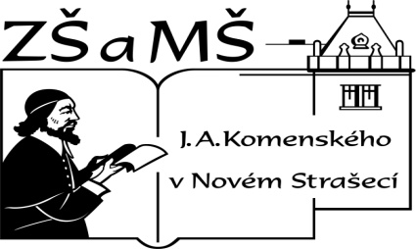Základní škola a mateřská škola J. A. Komenského
v Novém Strašecí
Komenského nám. 209, 271 01 Nové Strašecí
tel. 311 240 401, 311 240 400, email: zsnovstra@email.cz

ČÍSLO PROJEKTU: 1.4 OP VK
NÁZEV: VY_22_INOVACE_04
AUTOR: Mgr. Dana Grillová
ŠKOLNÍ ROK: 2011-2012
ROČNÍK: 4

VZDĚLÁVACÍ OBLAST: Jazyk a jazyková komunikace
VZDĚLÁVACÍ OBOR: Cizí jazyk
TÉMATICKÝ OKRUH: Receptivní a produktivní řečové dovednosti
TÉMA: Body
ANOTACE: Žák si osvojí jazykové prostředky vztahující se k uvedenému tématu, rozumí myšlenkám čtenému textu a umí vyjádřit jeho obsah, rozšiřuje a zdokonaluje si gramatické, konverzační i písemné znalosti. Je schopen domýšlet a dopisovat text.
KLÍČOVÁ SLOVA: body, robot.



Body
- Vybarvi Robiho barevně podle následujícího popisu.
This is Robi, the robot. He has got brown hair and a white face. There are black freckles on his face. His nose and mouth are red, his eyes are green. His shoulders are yellow, but his arms are blue. His hands are orange, his fingers are yellow.

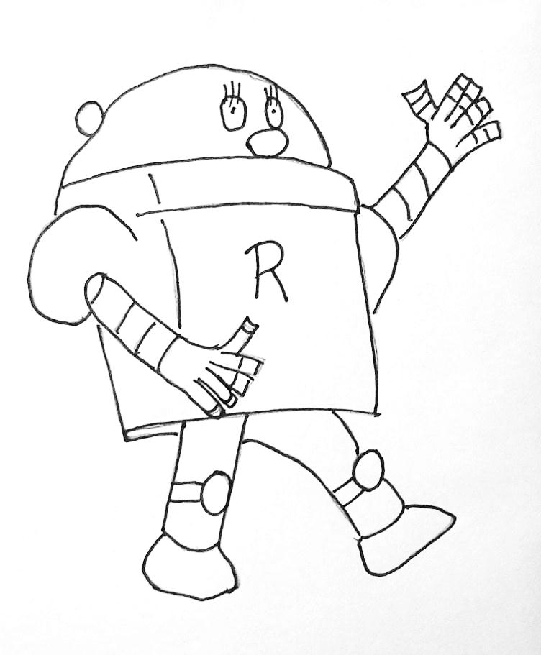

- Dopiš podle svého uvážení a dobarvi.
He has got ……… legs. His right foot is ……… and his ………foot is red. His knees ……… brown. He ……… got a ……… tummy.

- Domysli křížovku-její tajenkou je slovo - body.
B
O
D
Y

- Vylušti křížovku z obrázku podle za sebou seřazených čísel 1 až 8.
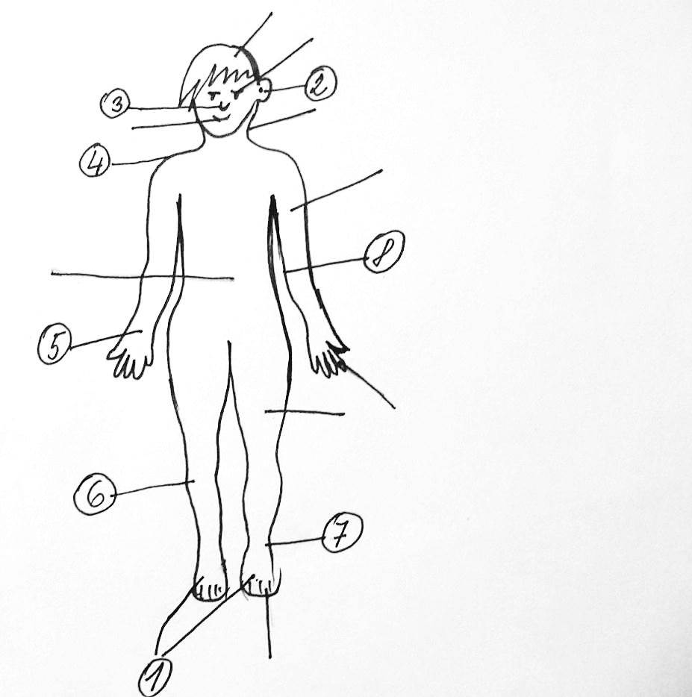
- Dopiš slova i číslo do obrázku
- (h - - -)
- (- y -)
- (n - c -)
- (m - - t -)
- (a - m)
- (l - g)
- (f - - g - r)
- (t - e)
- (t - m - -)

- Look. I am a dog.
Have I got the same body as you?
Nakresli psa, popiš jeho tělo a odpověz na otázku.

References (použitá literatura)
[1] NATIONAL TEXTBOOK COMPANY: Paperback: Robots. U.K.: Alibris U.K.

